**اسم الطالب / ..........................................**

الصف / الأول / ج

ورقة عمل لمادة لغتي

[](http://www.google.com.sa/url?sa=i&rct=j&q=&esrc=s&frm=1&source=images&cd=&cad=rja&docid=FhrYViyeLG3PvM&tbnid=BhO_L6Xpt0KqlM:&ved=0CAUQjRw&url=http://www.ialam.net/albums-action-show-id-54.htm&ei=KI2kUcCnEoG4O5a_gaAB&psig=AFQjCNHJPQx_NRs8-pfOYm_p0nfRTLxDsg&ust=1369824869319788)

**المملكة العربية السعودية**

**وزارة التربية والتعليم**

**الادارة العامة للتربية والتعليم بالطائف**

**مدرسة عبادة بن الصامت الابتدائية**

أولا : لون الحرف ثم لون الشكل :

ثانيا : اقرأ واكتب حرف ( ح ) كما تراه في الشكل التالي :

|  |  |  |  |  |  |  |
| --- | --- | --- | --- | --- | --- | --- |
| حـَ | حـِ | حـُ | حْـ | ـحـ | ـح | ح |
| حـَ | حـِ | حـُ | حْـ | ـحـ | ـح | ح |
|  |  |  |  |  |  |  |
|  |  |  |  |  |  |  |

**ثالثا : اختر الشكل الصحيح لحرف ( ح )واكتبه في المكان الصحيح (حـ ، ـحـ ، ـح ، ح ) :**

**معلم الصف / أحمد زيد السفياني**

**.... ـيَّة**

[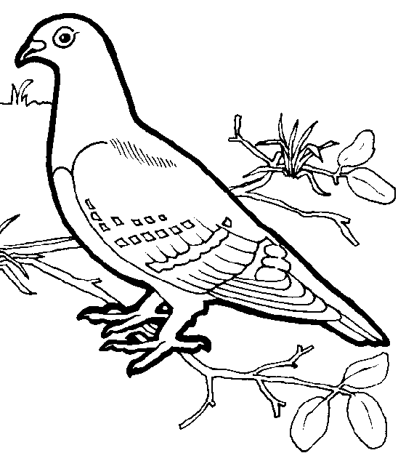](http://www.google.com.sa/url?sa=i&rct=j&q=&esrc=s&frm=1&source=images&cd=&cad=rja&docid=2-yksWm4o2a0gM&tbnid=Z8eTRYvDogLcQM:&ved=0CAUQjRw&url=http://www.swar.info/2009/11/blog-post_3608.html&ei=QayoUYiuLMPVOZyJgdAC&psig=AFQjCNHIDRvVpYyaYfAeLkQ5kLaKONbYsw&ust=1370095033357620)

**قَمْـ ....**

**نَـ .... ـلَة**

[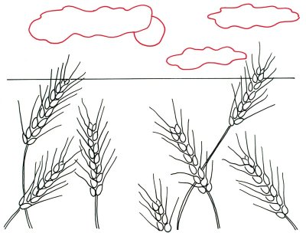](http://www.google.com.sa/url?sa=i&rct=j&q=&esrc=s&frm=1&source=images&cd=&cad=rja&docid=wdyIXRiyF3VHRM&tbnid=NGM_qz71Fy8jEM:&ved=0CAUQjRw&url=http://aljsad.com/forum75/thread3706889/index6.html&ei=eKuoUansJYS-OeShgegE&psig=AFQjCNFH1DTFOrL2z_Jp_5eD-xEva-1qIA&ust=1370094820472610)

[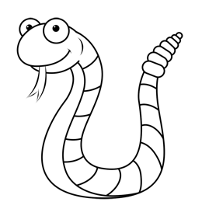](http://www.google.com.sa/url?sa=i&rct=j&q=&esrc=s&frm=1&source=images&cd=&cad=rja&docid=v1fccwVr8KOX7M&tbnid=E4fsh69nmL3J2M:&ved=0CAUQjRw&url=http://www.almstba.com/vb/t12290-3.html&ei=EayoUY_1BIWqOpLKgOgD&psig=AFQjCNGYUs5Qlpfg-Gbb9UT0UPD5LN8a5Q&ust=1370094982216240)

[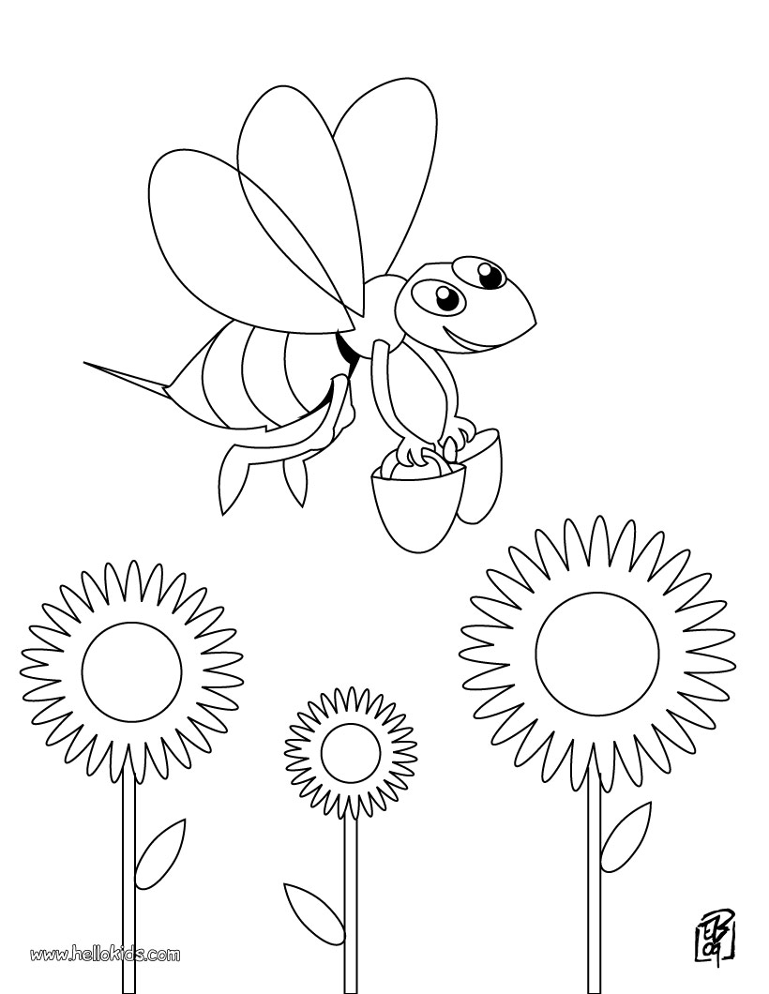](http://www.google.com.sa/url?sa=i&rct=j&q=&esrc=s&frm=1&source=images&cd=&cad=rja&docid=Y2ypvnQAD3awpM&tbnid=gSXLxCYfTR8g4M:&ved=0CAUQjRw&url=http://www.arsumu.com/c_14850/&ei=yamoUam0HIqqOrWYgOgJ&psig=AFQjCNGvFgVWsMvy5eZweq1ZRR8Dxlg3pg&ust=1370094379732326)

حـ

ح